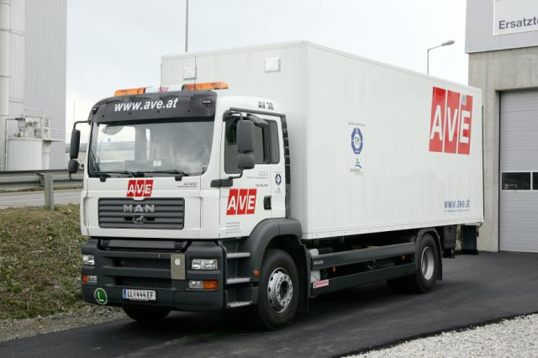
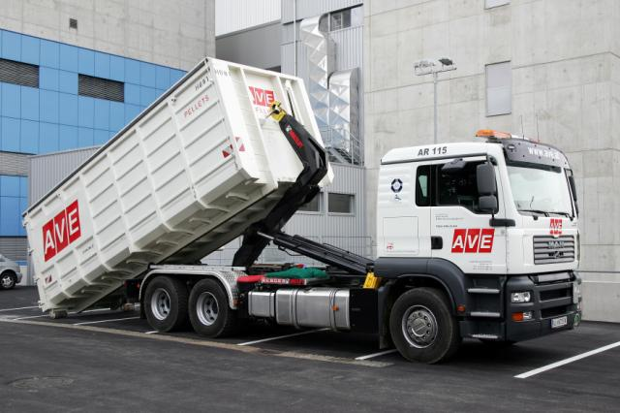
Mobilní svoz nebezpečných odpadů a odpadů určených ke zpětnému odběru

Obec | Hrušov
Den a datum | Sobota 31.5.2025
stanoviště | čas
VE STATKU | 9:30 – 10:00

Odpady, které budou přebírány:

- nebezpečný odpad – oleje, znečištěné obaly, barvy, lepidla, pryskyřice, mastné tkaniny, ředidla, rozpouštědla, kyseliny, zásady, pesticidy, léky, AKU baterie, monočlánky, atd. POZOR! NE ETERNIT (nepatří do této kategorie sváženého nebezpečného odpadu)

- elektrospotřebiče – lednice, televize, monitory, zářivky, drobné elektrospotřebiče
- jelikož lednice, televize a monitory patří do systému zpětného odběru, budou tyto elektrospotřebiče převzaty pouze kompletní

- pneumatiky – od osobních automobilů bez disků, ostatní pneumatiky (to znamená s disky, traktorové atd.) nebudou převzaty!

Velkoobjemový kontejner
VE STATKU | Pátek 30.5.2025 - neděle 1.6.2025

- nábytek, linolea, koberce, atd. (NE-stavební materiál)

Prosíme o dodržování předávaných odpadů. Děkujeme.

